Výroční zpráva 2023

Jablíčko – centrum pro rodinu, z.s.

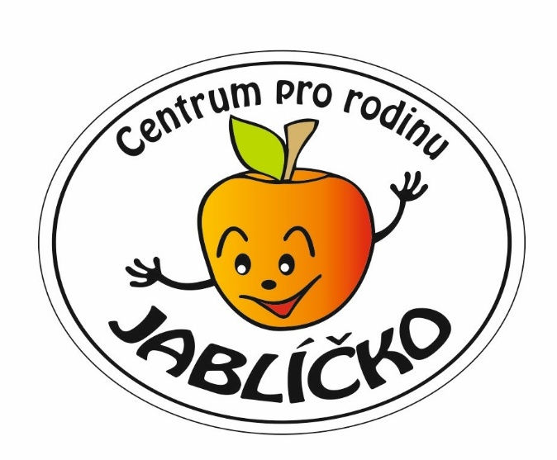

*„Rodina je malý svět, tvořený velkou láskou.“*

Obsah

1.1 Charakteristika organizace 4

1.2 Organizační struktura (k 31. 12. 2023) 6

1.3 Dozorčí orgán 7

1.4 Cíle 8

1.5 Aktivity V ROCE 2023 11

1.6 Počet klientů 14

1.7 AKTIVA A PASIVA 17

1.8 VÝNOSY A NÁKLADY 17

1.9 Finanční situace, plánování 18

1.10 Poděkování 18

Vážení čtenáři, přátelé, spolupracovníci,

Dovoluji si Vám předložit výroční zprávu za rok 2023.

V roce 2023 se naše organizace začala věnovat k běžnému provozu, na který jste byli z předchozích let zvyklí, pomoci a integrace dětí i rodičů z Ukrajiny. Díky podpoře na realizaci projektu z MŠMT.

Jsme rádi, že naše české maminky přijaly ukrajinské maminky a děti v našich prostorech. Společně tvořily a snažili se překonávat jazykovou bariéru.

Těšíme se na další rok aktivit a společného potkávání.

**Kateřina Brázová, předsedkyně**

### Charakteristika organizace

**Název:** Jablíčko – centrum pro rodinu, z.s.

**Sídlo:** E. Floriánové 8, Jablonec nad Nisou 466 01

**Statut organizace:** zapsaný spolek

**Datum vzniku:** 13. 12. 2006 zápisem do rejstříku

**IČ:** 27050432

**Kontakty:** [info@centrumjablicko.cz](mailto:info@centrumjablicko.cz), 773 270 271**Webové stránky:** www.centrumjablicko.cz

**Číslo účtu**: 260 038 82 04 / 2010

**Předsedkyně, statutární zástupce:** Kateřina Brázová

**Výkonný orgán – rada spolku:** Jitka Zollerová, Nikola Pánková, Veronika Landová

**Kontrolor spolku:** Simona Kosová

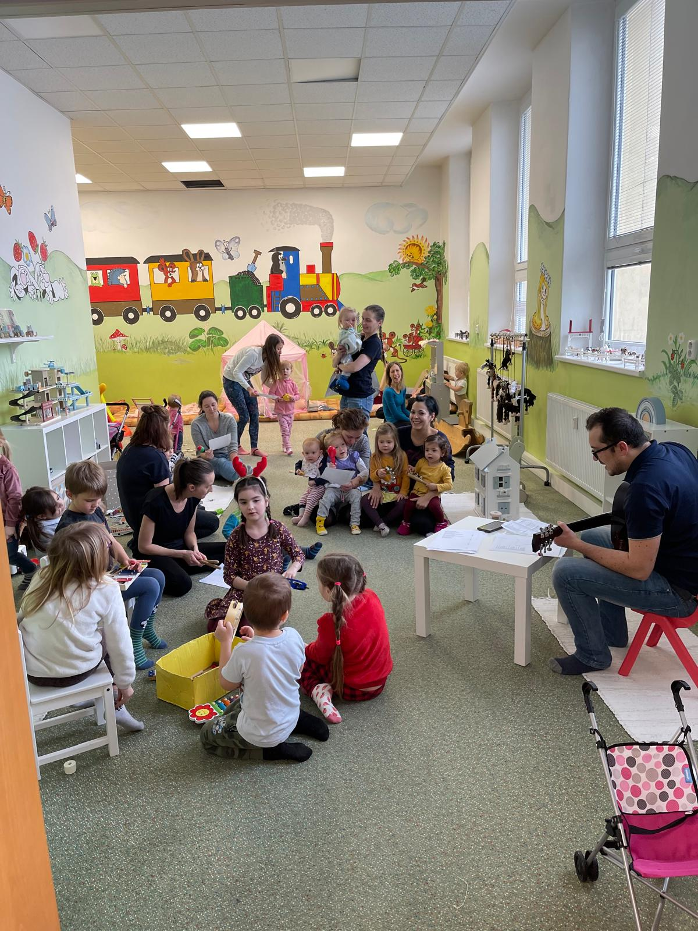

### Organizační struktura (k 31. 12. 2023)

### Dozorčí orgán

Jablíčko dodržuje legislativní rámec pro NNO. Dozorčím orgánem v Jablíčku je dle stanov členská schůze, která řídí činnost a schvaluje plány aktivit. Členskou schůzi svolává rada podle potřeby, nejméně však 1x ročně. Rada předkládá členské schůzi účetnictví ke schválení.

Členská schůze**:**

* Rozhoduje o změnách stanov spolku
* Volí a odvolává členy rady
* Rozhoduje o počtu členů rady
* Schvaluje výroční zprávu a vyúčtování (roční účetní závěrku)
* Schvaluje kritéria pro členství a výši členských příspěvků
* Rozhoduje o zrušení spolku

Kontrolor:

* kontroluje roční účetní závěrku a výroční zprávu spolku
* kontroluje rozhodnutí rady spolku a členské schůze
* dohlíží na dodržování zákonů a stanov spolku při činnosti spolku
* dohlíží na dodržování termínů a plnění úkolů schválených radou a členskou schůzí spolku
* je oprávněn nahlížet do účetních knih a jiných dokladů a kontrolovat v nich obsažené údaje

### Cíle

Naším hlavním cílem je spokojená rodina. Naše aktivity směřují k harmonizaci rodinných vztahů, rodinného prostředí, předcházení sociálnímu vyloučení rodin, předcházení konfliktů uvnitř rodin, předcházení negativních jevů v rodinách, které by ohrožovaly vývoj a výchovu dětí.

Abychom dosáhli našich cílů a mohli vytvářet přátelské prostředí pro rodiny nejenom v Jablonci nad Nisou, spolupracujeme s dalšími organizacemi v sociální oblasti, se statutárním městem (odbor školství, odbor sociálních a zdravotních věcí). Aktivně se podílíme na komunitním plánování sociálních a navazujících služeb, jsme členy Sítě pro rodinu.

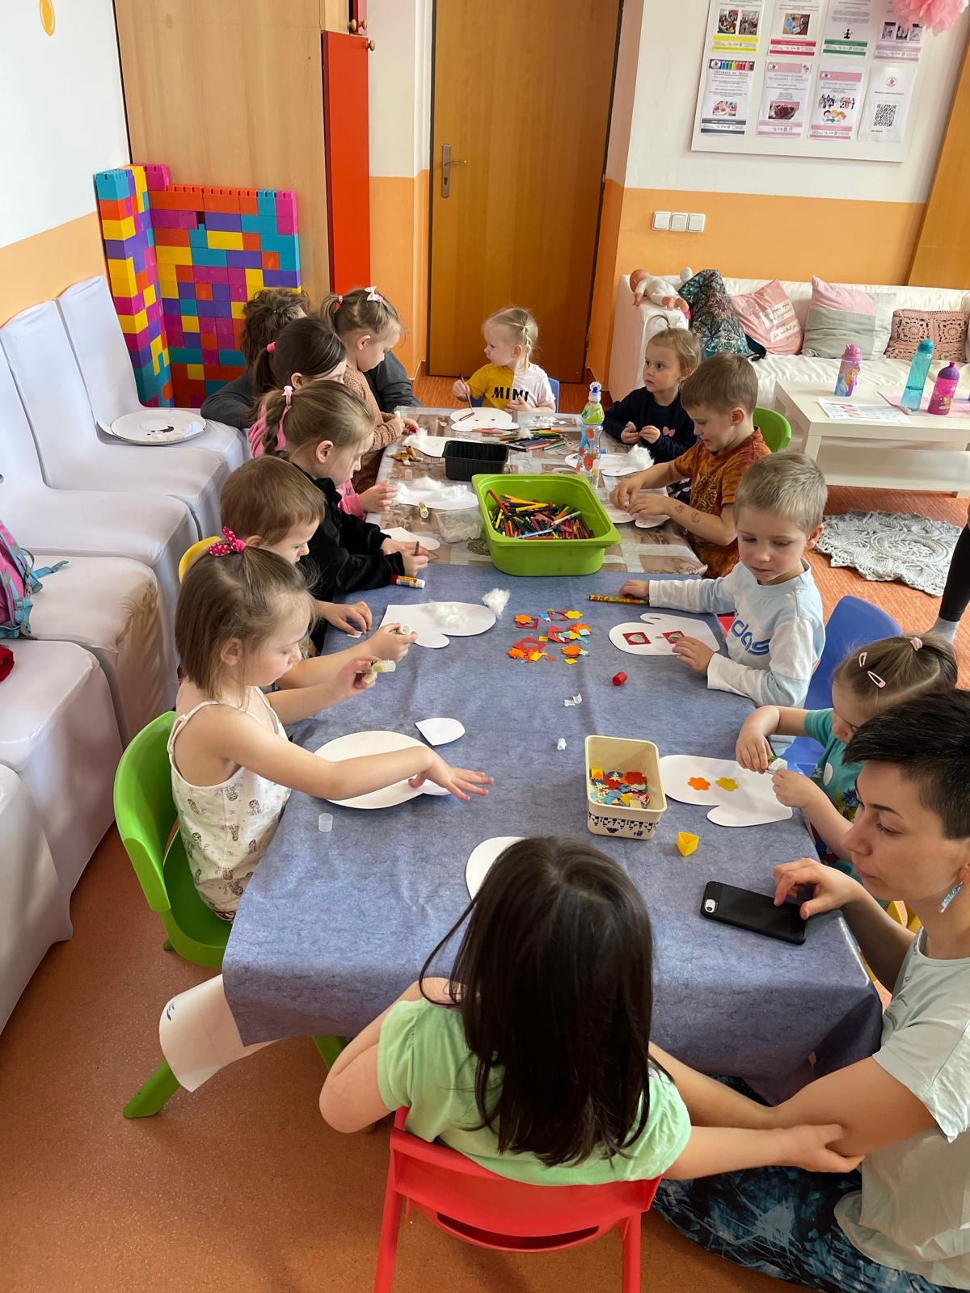

Hlavním motem našeho spolku je „JABLÍČKO – CENTRUM, KDE JSOU VŠICHNI DOMA“

* Naše centrum chápeme jaké bezpečné prostředí a zázemí pro rodiny, které ses na nás obrátí.
* Našim klientů poskytujeme poradenství a služby bez ohledu na národnost, věk a postavení.
* Svou činnost zaměřujeme zejména na rodiny s rodičem na mateřské, rodičovské dovolené, ale našimi klienty jsou všechny generace včetně seniorů.
* Rodinám pomáháme předcházet krizovým situacím. V případě vzniku krizové situace k jejich rychlému vyřešení.
* Podporujeme a posilujeme prvořadou a nezastupitelnou roli rodiny.
* Chceme předcházet sociálnímu vyloučení rodin. Rodiny by se měly aktivně zapojit do společenského života obce, prostředí, kde žijí.
* Podporujeme soudržnost všech generací v rodině, tedy i seniorů. Aktivně se podílíme na mezigeneračním porozumění a solidaritě.
* Rodinám se specifickými problémy pomáháme v bezpečném prostředí centra svépomocnými skupinami k lepšímu zvládnutí jejich situace.
* Veřejnými akcemi pro rodiny, širokou veřejnost propagujeme zdravou rodinu, aktivní trávení volného času.
* Podporujeme zdraví životní styl a šetrný přistup k přírodě, prostředí, ve kterém žijeme

### Aktivity V ROCE 2023

V roce 2023 jsme se mohli vrátit ke své plné činnosti, jejichž základem jsou aktivity pro rodiny s dětmi probíhající v našem centru a také dopolední herničky pro rodiče s nejmenšími dětmi. Také jsme opět vrátili do naší nabídky velké venkovní akce (Pohádkové přehrada, oslava Valentýna a letní příměstské tábory).

* **Poradenství**

Klientům jsme opět nabízeli zejména individuální poradenství v oblasti psychologické, sociální. Psycholožka, sociální pracovnice byly přítomny jednou měsíčně v prostorách centra a po vypuknutí pandemii také online.

Základní poradenství probíhalo na začátku roku v prostorách centra. Po zbytek roku jsme klientů radili zejména telefonicky.

Rodiny potřebovaly pomoc zejména v oblasti řešení rodinných a partnerských vztahů, krizí, výchovy dětí, práva, krizemi v rodině. Bylo patrné, že klienti stále řeší některé problémy, které vyvolaly opatření proti koronaviru. V oblasti sociální se řešilo základní poradenství ohledně využití sociálních služeb pro děti, sociálních služeb pro seniory.

* **Svépomocné kluby, skupiny**

Klienti, rodiny a děti ve specifické situaci využívají možnost pravidelných měsíčních setkání v rámci svépomocných klubů. Setkání probíhala zpravidla jednou měsíčně v prostorách centra. V některých případech došlo také k online setkání, poradenství.

* Pavoučci – rodiny s dětmi s ADHD, PAS
* Maminky před porodem a v šestinedělí
* Maminky samoživitelky
* **Osvěta a vzdělávání**

Tématy přednášek jsou vývoj a výchova dětí, vztahy mezi rodiči a partnery, vztahy v rodině, vztahy k prarodičům a zapojení prarodičů, seniorů do aktivního života rodiny, společnosti, finanční gramotnost, trh práce (sladění pracovního a profesního života, pracovní právo, práva a příležitosti pro ženy s malými dětmi na trhu práce, podpora vlastních podnikatelských aktivit), ekologické chování, zdravý životní styl, prevence šikany a kyber-šikany, prevence závislostí. Některé vzdělávací programy byly zaměřeny na děti, další na rodiče a také na prarodiče. Aktivity mají podpořit zdravý životní styl rodině a zdravé prostředí pro výchovu dětí, zabránit krizím v rodině.

Vzdělávání probíhalo v rámci cyklů

* Předcházení sociální izolace rodičů na mateřské a rodičovské dovolené – fungující rodiny, aktivně zapojené do života společnosti (Spokojená rodina)
* aktivní rodičovství – podpora a osvěta v oblasti aktivního, zdravého rodičovství (Spokojená rodina, Úsměv mámy)
* předcházení izolace osamělých seniorů – spokojená rodina a to všechny generace včetně seniorů
* primární prevence – snížení počtu patologických jevů v rodině, podpora zdravého a aktivního životního stylu, témata šikany, kyberšikany (Zdravý životní styl a zdravá rodina)
* ženy s dětmi na trhu práce – orientace matek na trhu práce, jejich snadnější návrat na trh práce po rodičovské, mateřské dovolené (Snadno na trh práce).
* Projekt Česko naslouchá pro zkvalitnění a harmonizaci mezilidských vztahů nejenom v rodině.

**Tábory**

Proběhlo 6 běhů příměstských letních táborů. Příměstské tábory proběhly v duchu poznávání emocí, svých kamarádů, okolí našeho města a různých výtvarných činností. Také jsme spolupracovali s městskou policií na edukaci dětí při pohybu  na silnicích a byli spoluorganizátory bezpečně na silnici, na dopravním hřišti.

* **Veřejné akce**

Vedle oblíbené Pohádkové přehrady jsme realizovali Valentýnské maškarní pro celou rodinu, včetně výtvarné dílny a Mikulášskou nadílku.

* **Kroužky pro děti, rodiče i prarodiče**
* Dopolední cvičení s dětmi
* Dopoledni hudebně - výtvarný kroužek
* Odpolední výtvarný kroužek pro děti
* Odpolední taneční kroužek pro děti
* Odpolední zdravotní jóga

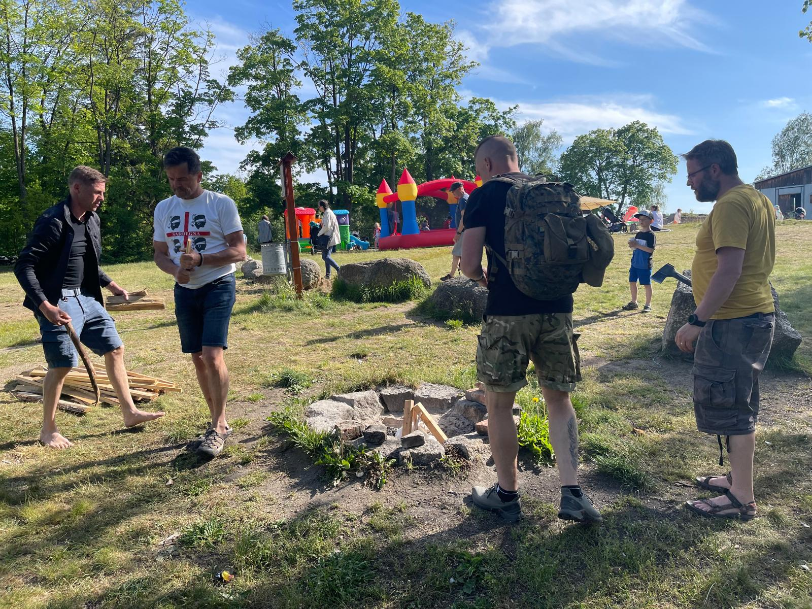

### Počet klientů

Od pondělí do pátku (8-16 hod) probíhá v našich prostorách otevřená hernička a hlídání dětí. Hlídání využívají především ukrajinské maminky. V rámci každé herničky probíhají různé aktivity. Zpívání, tanečky, tvoření, divadélka, práce s Albi tužkou a cvičení. Zvláště oblíbené jsou páteční vytváření a zpívání z klávesy a kytarou. Hrát a zpívat s dětmi chodí Jablonecký pastor Jirka Koun. Jirka je oblíbený i mezi maminkami, které s ním chodí v rámci čtvrteční herny konverzovat v anglickém jazyce.

**Návštěvnost herny** -1165/rok

**Hlídání** - 1813 dětí/rok

**Odpolední workshopy, besedy, semináře** - 530/rok

Tento rok jsme díky situaci na Ukrajině více spolupracovali s Krajankou a v našem centru jsme uskutečnily několik workshopů, kde si ženy vytvořily spousty krásných výrobků. K dispozici jim byla i ukrajinská psycholožka na on-linu, český psycholog a kouč. Proběhlo i několik výletu např. do Liberecké zoo. Ke konci roku probíhali výtvarné dílničky s rodiči ukrajinských děti, které využívají hlídání. Na začátku roku proběhlo pár setkání podpůrné skupiny pro rodiče dětí se specifickými potřebami ,,Pavoučci,,

Probíhali podpůrné skupiny pro maminky i ty budoucí. Během roku jsme se různými besedami a workshopy snažili podporovat harmonické vztahy, zlepšovat komunikaci mezi partnery v rodinách i v pracovních vztazích. Vedli jsme naše klienty k poznání sami sebe, sebedůvěře, jistotě v pracovních pohovorech, začátku podnikání. Další semináře byli zaměřeny na práci s traumatem (nejen válečným), řešení krizových situací v rodinách a partnerství, zvládání obtížných situací ve výchově, zvyšování rodičovských kompetencí, zdraví jak fyzickému, tak duševnímu.

Každé pondělí večer probíhají meditace.

Každý čtvrtek se v centru cvičí Jóga.

Spolupracujeme se sdružením neslyšících dětí **TAMTAM**, pořádají se u nás setkání.

**Návštěvnost -614/rok**

V červnu jsme společně s Vikýřem pořádali pobyt v Itálii. Další pobyty proběhli v Chorvatsku a Turecku. Pobyty byli zaměřené na porozumění životu a získání lehkosti ve výchově a vztazích. Denně proběhlo několik workshopů ať tvořících nebo vzdělávacích.

**Počet osob - 192/pobyty**

Pohádková přehrada měla v průběhu celého dne přes 1500 návštěvníků. Během celého léta probíhaly příměstské tábory zaměřené na poznání Jablonce a jeho okolí, tvoření a radosti z pohybu. V rámci všech aktivit jsme vypomáhali POLICII na dopravním hřišti. Konec roku jsme uzavřeli Mikulášskými besídkami.

**Návštěvnost -1580 /den**

Zapojily jsme se svými aktivitami do festivalu rodiny a pořádali 3 denní festival Života v radosti, kde Lenka Opočenská a Jakub Chuchlík přednesli některé plánované projekty. Zúčastnili se Libereckého festivalu rodiny, kde jsme tvořili, malovali na obličej a zaplétali copánky.

**Návštěvnost- 1552/ festivaly**

**Návštěvnost na všech akcích za rok 2023 – 7446 návštěvníků**

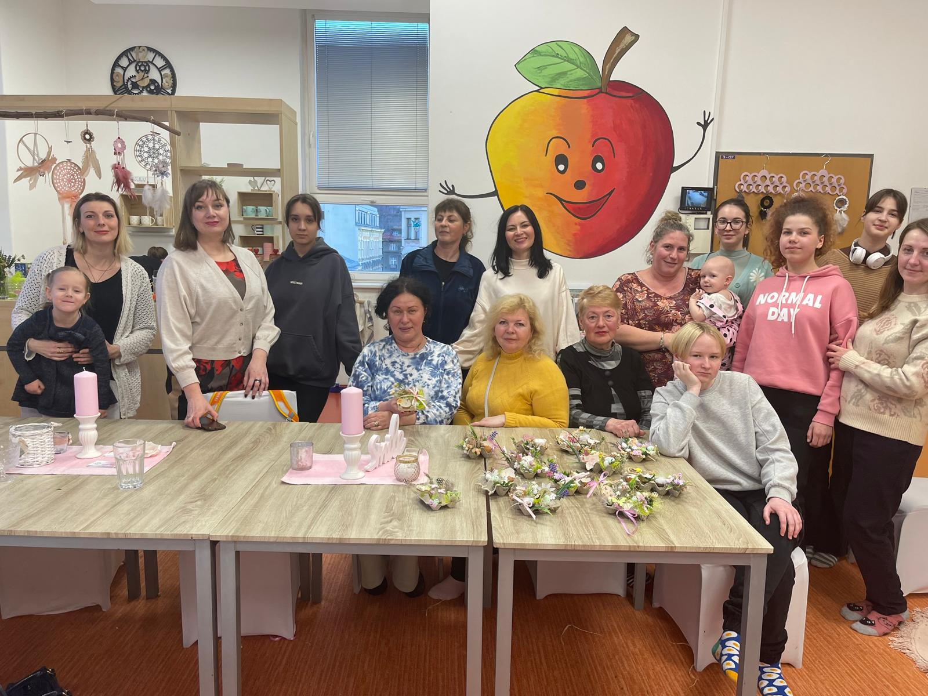

* 1. AKTIVA A PASIVA

|  |  |  |  |  |  |
| --- | --- | --- | --- | --- | --- |
| **Majetek:** | **2022** | **2023** | **Zdroje krytí majetku:** | **2022** | **2023** |
| **Majetek** | 115.036,- | 0,- | **Fondy/dary** | 0,- | 17.202,- |
| **Odpis majetku** | -115.036,- | 0,- | **Zisk předešlých let** | 220.366, | 110.120,- |
| **Pohledávky** | 14.830,- | 0,- | **Závazky dodavatelé** | 218.645,- | 46.153,- |
| **Zálohy k vyúčtování** | 89.760,- | 194.480,- | **Závazky z mezd vč. pojistného** | 41.643,- | 0,- |
| **Peněžní prostředky** | 260.730,- | 712.610,- | **Zúčtování daní** | -59.472,- | 146.954,- |
| **Přechodné účty aktiv** | 14.793,- | 5.438,- | **Dohadné účty** | 70.177,- | 180.000,- |
|  |  |  | **Hosp. výsledek** | -110.246,- | 412.099,- |
| **Aktiva celkem** | **380.113,-** | **912.528,-** | **Pasiva celkem** | **380.113,-** | **912.528,-** |

* 1. VÝNOSY A NÁKLADY

|  |  |  |  |  |  |
| --- | --- | --- | --- | --- | --- |
| **Výnosy:** | **2022** | **2023** | **Náklady:** | **2022** | **2023** |
| **Výnosy z poskytování služeb** | 127.434,- | 352.119,- | **Spotřeba materiálu** | 136.971,- | 313.331,- |
| **Příspěvky z města Jablonec** | 256.000,- | 256.000,- | **Spotřeba energií** | 54.093,- | 169.094,- |
| **Dotace MPSV** | 0,- | 1.364.181,- | **Služby** | 114.200,- | 322.054,- |
| **Dotace Liberecký kraj** | 73.189,- | 66.609,- | **Mzdové náklady + pojistné** | 648.369,- | 1.567.701,- |
| **Ostatní provoz výnosy** | 240.000,- | 0,- | **Ostatní náklady** | 3.508,- | 4.630,- |
| **Dotace Úřad práce** | 95.000,- | 0,- | **Odpisy majetku** | 0,- | 0,- |
| **Dary,dotace MŠMT, ostatní** | 55.272,- | 750.000,- |  |  |  |
| **Výnosy celkem** | **846.895,-** | **2.788.909,-** | **Náklady celkem** | **957.141,-** | **2.376.810,-** |

### Finanční situace, plánování

V roce 2023 skončilo Jablíčko v plusu. Tyto finance budou použity na další rozvoj organizace a DPP.

### Poděkování

Děkujeme všem našim klientům, kteří s námi tráví svůj čas. Díky za všechny jejich zpětné vazby a podměty k naší další práci.

Chtěli bychom také za spolupráci poděkovat našim spolupracujícím organizacím a v neposlední řadě našim sponzorům, díky kterým jsme mohli pomáhat našim klientům.

Poděkování patří zejména:

* hlavním donátorům: MPSV, MŠMT, městu Jablonec nad Nisou, Libereckému kraji a Síti pro rodinu
* členkám sdružení a celému pracovnímu týmu za celoroční úsilí
* všem dobrovolníkům a příznivcům našeho centra za jejich pomoc
* nejbližším, rodinám, partnerům, dětem, rodičům, přátelům i sympatizantům
* vedení Spolkového domu za vstřícnost při užívání prostor v budově našeho sídla
* všem firmám, které se účastnily při organizaci našich akcí